Uitwerkingen MULO-B RK Meetkunde 1959
Opgave I
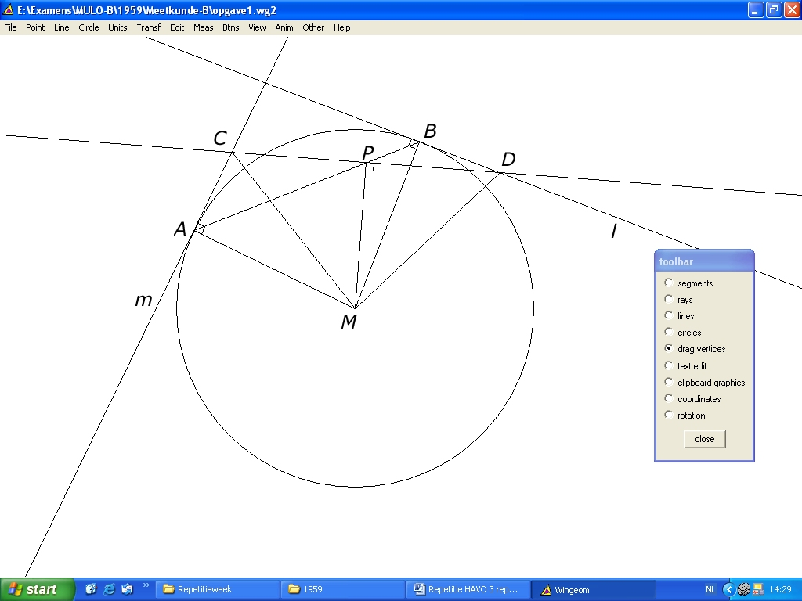
a. In vierhoek MPCA zijn de overstaande hoeken
CPM en MAC ieder en dus samen ,
dus is MPCA een koordenvierhoek.
b. In vierhoek MDBPP geldt en
. Beide punten liggen dus op een
cirkel met DM als middellijn, dus liggen de
punten M, D, B en P volgens de omgekering
van de stelling van Thales op dezelfde cirkel,
dus is vierhoek MDBP een koordenvierhoek.
c. , omdat gelijkbenig
is (a). (beide zijn gelijk aan
, vierhoek MPCA is koordenvier-hoek (b); (alle zijn gelijk aan , vierhoek MPBD is koordenvierhoek (c). Uit (a), (b) en (c) volgt .

Opgave II

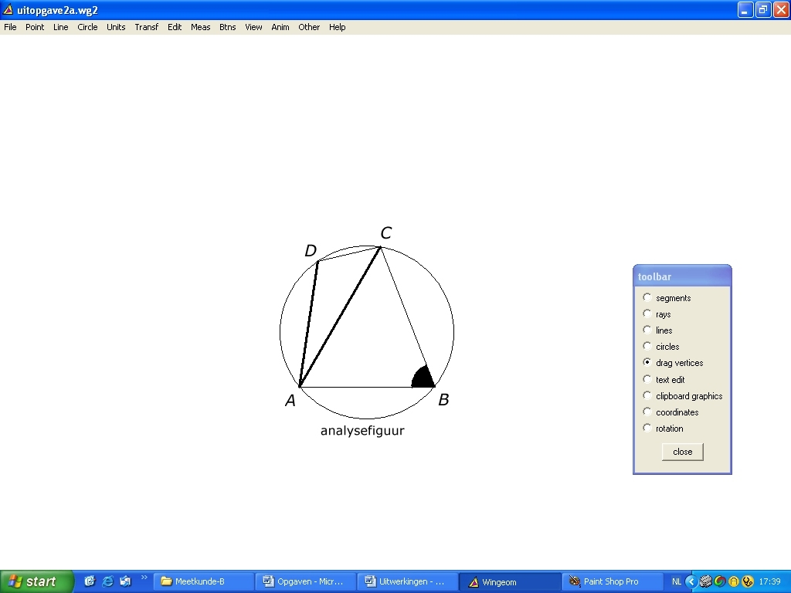
Met behulp van de analysefiguur komen we tot de volgende aanpak.
Omdat ABCD koordenvierhoek is geldt , dus als bekend is, is ook bekend en kunnen we dus con-strueren. Dit levert de omgeschreven cirkel op en omdat de oppervlakte van bekend is kunnen we de hoogte van construeren en dus ook punt B.
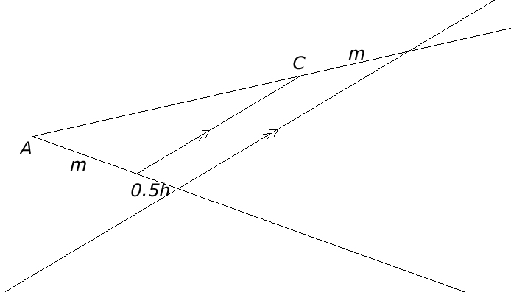

Voor het bepalen van de hoogte h van maken we gebruik van . Dit levert de hoogte h op.

De constructie verloopt nu als volgt:
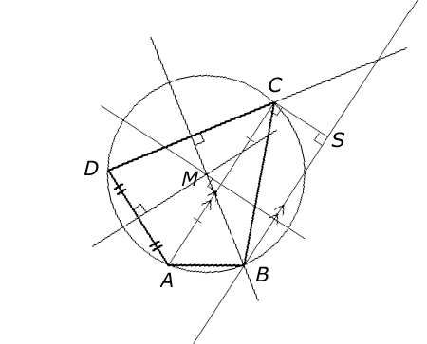
1. Teken AD; 2. Breng over met de passer; 3. Cirkel AC om vanuit A; 4. Construeer de omgeschreven cirkel van ; 5. Richt een loodlijn op in C op AC; 6. Pas het lijnstuk af; 7. Teken een lijn evenwijdig aan AC door S; 8. Teken het snijpunt met de omgeschreven cirkel en de lijn uit punt 7, dat het punt B oplevert met ; 8. Verbind B met C.

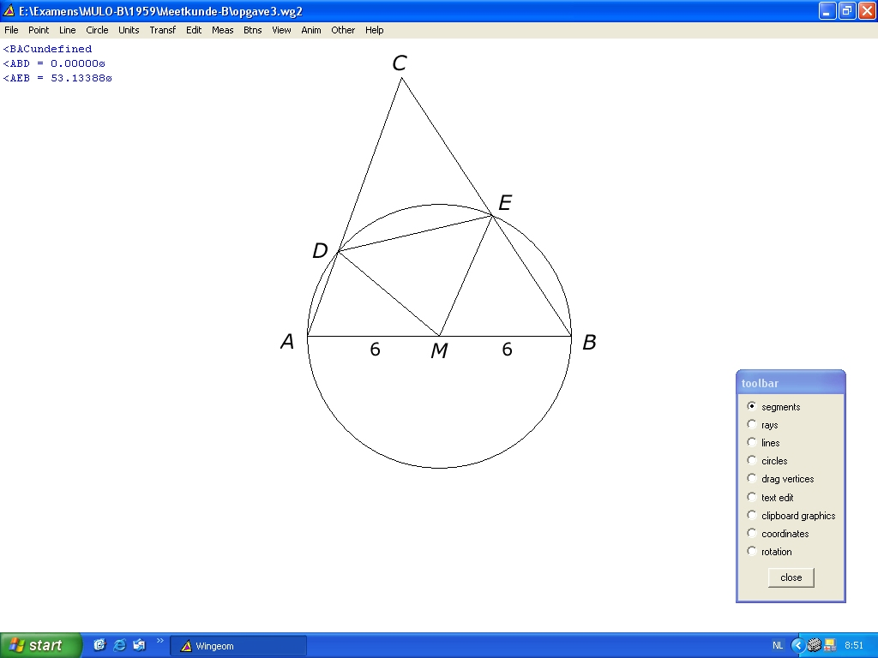
Opgave III

ABED is koordenvierhoek, dus
In geldt (2)
Omdat gelijkbenig is geldt (3).
Uit (1), (2) en (3) volgt .

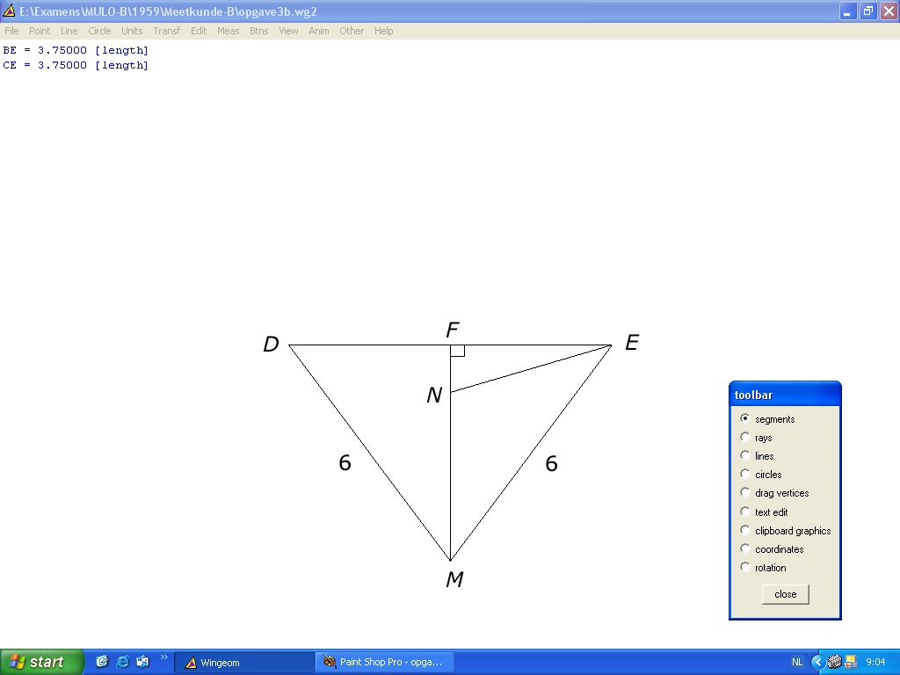
1) .
Verder geldt: In geldt .

2) Stel N is het middelpunt van de omgeschreven cirkel van . .
Stel nu . In geldt
, dus de straal van de omgeschreven cirkel van is 3,749841412.
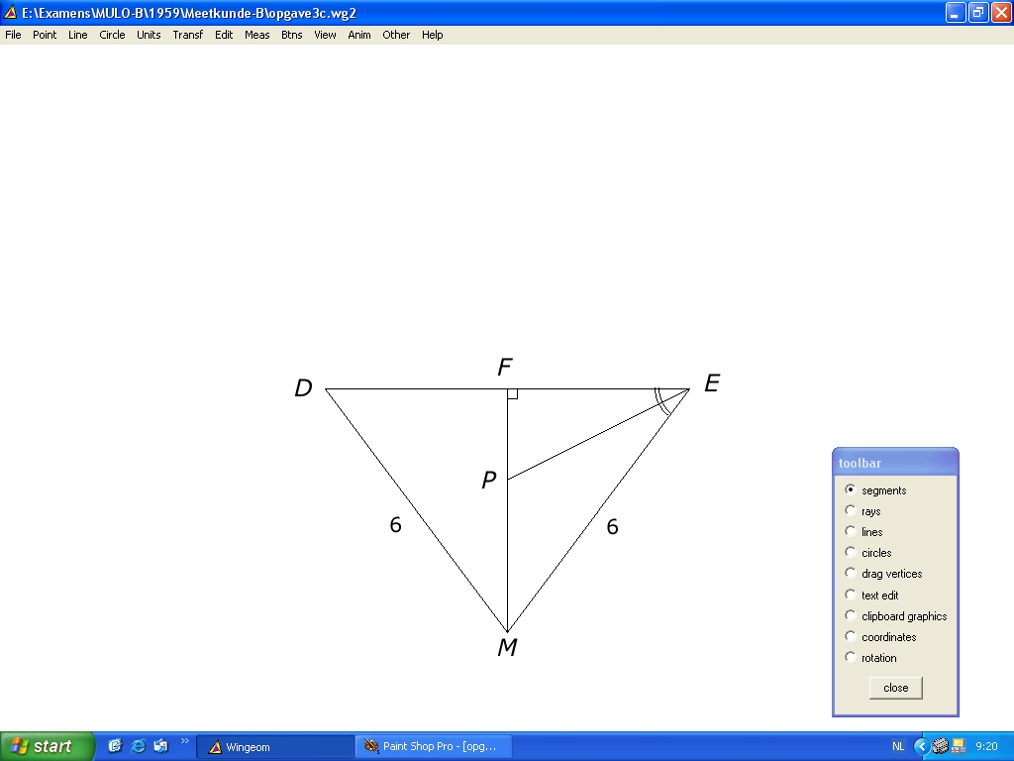
- Stel P is het middelpunt van de ingeschreven cirkel. Dit punt P ligt op het snijpunt van de bissectrices, dus .
, dus de straal van de ingeschreven cirkel (PF) is gelijk aan 1,7999991531.

